Дәріс 4. Отандық шифрлау стандарты
Жоспар:
- ГОСТ бойынша отандық шифрлау стандарты
- Қарапайым ауыстыру режимі
- Қарапайым кірістіру режиміндегі шифрлау алгоритмі
- Қарапайым ауыстыру режимінде шифрланған деректерді дешифрлау

ГОСТ бойынша отандық шифрлау стандарты
ГОСТ бойынша отандық шифрлау стандартының алгоритмі мыналарды пайдаланады:
– 256 биттік кілттерді сақтау құрылғысы (КСҚ), сегіз 32 биттік дискіден тұрады

$Х_{0}, Х_{1}, Х_{2},Х_{3},Х_{4}, Х_{5},Х_{6}, Х_{7}$;

– төрт 32 биттік диск $N_{1}, N_{2}, N_{3}, N_{4}$;
– тұрақтылары жазылған $N_{5}, N_{6}$ екі 32 разрядты дискілер $C_{2}$ және $C_{1}$;
– екі 32 биттік модульді қосқыш $2^{32 }({СМ}_{1}, {СМ}_{3})$;
– 2 разрядтық қосынды модулінің бір 32 бит қосқышы (${СМ}_{2}$) бір 32–биттік модуль қосқышы $(2^{32 }-1)( {СМ}_{4})$;
– модуль 2 сумматор (${СМ}_{5}$), қосқыштың сыйымдылығына шектеулер ${СМ}_{5}$ сәйкес келмейді;
– циклдік ығысу $R$ регистрі ең маңызды цифрға қарай он бір қадамға ауысады.
$K$ алмастыру блогы сегіз алмастыру түйінінен тұрады,

$K_{1}, K_{2}, K_{3}, K_{4}, K_{5},K_{6}, K_{7}, K_{8}$.

Әрбір түйіннің ұзындығы $K_{i}, i = 1, 2, …, 8$ бит. Бұл блок 8х16 өлшемді кесте (матрица) болып табылады. Мұндай кестенің элемент өлшемі 4 биттік $k_{ij}$ (төрт разрядты вектор) саны болып табылады. Ауыстыру блогына келген 32 разрядты $V$ векторы сегіз ретті төрт разрядты векторға бөлінеді.

$V_{1}, V_{2}, V_{3}, V_{4}, V_{5},V_{6}, V_{7}, V_{8}$.

Әрбір $V_{i}, i = 1, 2, …, 8$, векторының төрт биті кейбір $α_{i}$ санына тең. $V_{i}, i = 1, 2, …, 8$, әрқайсысы К кестесіндегі сәйкес $k_{ij}$санымен ауыстырылады. $V_{i}$–ді $k_{ij}$–мен ауыстырудың бұл режимінде $K$ блогының жол нөмірін анықтайтын $i$ индексі сәйкес келеді. Индекс $V_{i}$ $k_{ij}$ элементінің j бағанының саны $α_{i}., j = α_{i}$ санына тең, ол $V_{i}$ векторының 4 битімен анықталады. Нәтижесінде 32 разрядты $V_{1}, V_{2}, V_{3}, V_{4}, V_{5},V_{6}, V_{7}, V_{8}$ векторы пайда болды. $V_{1}, V_{2}, V_{3}, V_{4}, V_{5},V_{6}, V_{7}, V_{8}$ разрядты вектормен ауыстырылады

$k1j1, k2j2, k3j3, k4j4, k5j5, k1j6, k7j7, k8j8$,

мұндағы $k1j1$ – $K$ ауыстыру кестесінің $j$₁ саны бар 1-ші жол мен бағанның нөмірі; $k2j2$, – $K$ ауыстыру кестесінің j₂ саны бар 2-ші жол мен бағанның нөмірі;
$k8j8$ – $K$ауыстыру кестесінің j₈ саны бар 8-ші жол мен бағанның нөмірі;
Жоғарыда j₁, j₂, …, j₈ баған сандары қалай анықталатыны түсіндіріледі (бұл сандар сәйкес V_{i} төрт разрядтық мәнімен анықталады).
Екілік векторларды қосу және циклдік ауыстыру кезінде ең маңызды разрядтар үлкен сандары бар сақтау құрылғыларының биттері болып саналады.
Кілтті жазғанда

$W_{1}, W_{2}, …, W_{256}$,

$W_{q}$ {$0,1\}, q=1÷256$ интервалында жатыр. КСҚ $W_{1}$ мәні $X_{0}$ жетегінің бірінші разрядына, $W_{32}$ мәні $X_{0}, …,$ жетегінің екінші разрядына, $W_{32}$ мәні $X_{0}$ жетегінің 32-ші разрядына енгізіледі; $W_{33}$ мәні $X_{1}$ жетегінің бірінші разрядына, $W_{34}$ мәні $X_{1}, …,$ жетегінің екінші разрядына, $W_{64}$ мәні $X_{1}$ жетегінің 32-ші разрядына енгізіледі; $W_{65}$ мәні $X_{2}$ жетегінің бірінші битіне енгізіледі және т.б. $W_{256}$ мәні $X_{7}$ дискінің 32-ші разрядына енгізіледі.
Ақпаратты қайта жазу кезінде бір жетектің (қосқыштың) p разрядының мазмұны басқа жетектің (қосынғыштың) p цифрына қайта жазылады. $N_{6}$ және $N_{5}$ жетектерінің $С_{1}$ және $С_{2}$ толтыру тұрақтыларының мәндері 2-қосымшада келтірілген. КСҚ толтыруды және К ауыстыру блогының кестелерін анықтайтын кілттер құпия элементтер болып табылады және белгіленген тәртіппен жеткізіледі. $К$ ауыстыру блогының кестелерін толтыру компьютерлік желіге ортақ ұзақ мерзімді негізгі элемент болып табылады.
Криптографиялық схемада төрт жұмыс режимі қарастырылған:
1) Деректерді қарапайым ауыстыру режимінде шифрлау (шифрын ашу). Бұл режимде әрбір ашық мәтін блогы Негізгі түрлендіруге сәйкес сәйкес шифрланған мәтін блогымен ауыстырылады. Бұл әдіс блоктық шифрларда қолданылады және кілтті дұрыс таңдағанда жоғары тұрақтылықты қамтамасыз етеді.
2) Гаммалау режимінде деректерді шифрлау (транскрипциялау). Бұл режимде 2 модульді қосу (XOR) операциясы арқылы ашық мәтінмен біріктірілген жалған кездейсоқ реттілік (гамма) генераторы қолданылады. Бұл әдіс ағынды шифрлауға жарамды және қорғалған коммуникацияларда кеңінен қолданылады.
3) Кері байланыспен гаммалау режимінде деректерді шифрлау (транскрипциялау). Классикалық гаммадан айырмашылығы, шығыс шифр мәтіні келесі гамманы құру үшін қолданылады. Бұл шифр мәтінінің бірдей ашық мәтін мен кілтпен қайталануына жол бермеу арқылы криптогрфиялық төзімділікті арттырады.
4) Имитациялық кірістіруді әзірлеу режимі. Бұл режим деректердің тұтастығын және хабарламалардың аутентификациясын қамтамасыз етуге арналған. Кіріс негізінде берілетін ақпараттың өзгермейтіндігін тексеруге мүмкіндік беретін бақылау мәні (Имитациялық кірістіру) есептеледі.
Бұл режимдердің әрқайсысының мақсаты бар және криптографиялық жүйенің қауіпсіздігі мен өнімділігіне қойылатын талаптарға сәйкес қолданылады.

Қарапайым ауыстыру режимі
Шифрланатын ашық мәтіндік деректер әрқайсысы 64 биттік $T_{N}$ блоктарына бөлінеді, мұндағы $N$ ашық мәтіндегі блоктар саны. Егер j ашық мәтін блогының нөмірін, ал $a(j)$ және $b(j)$осы мәтіннің биттерінің мәнін білдірсе, онда кез келген блоктың кірісі

$$T_{j}= (a_{1}(j), a_{2}(j),...,a_{31}(j), a_{32}(j), b_{1}(j), b_{2}(j),..., b_{32}(j) )$$

екілік ақпарат $N_{1}$ және $N_{2}$ жетектеріне $a_{1}(j)$ мәні $N_{1}$ бірінші цифрына, $a_{2}(j)$ мәні N₁ екінші цифрына енгізілетіндей және т.б. беріледі; $a_{32}$ $(j)$ мәні $N_{1}$ 32–ші битіне енгізіледі; $b_{1}(j)$ мәні $N_{2}$, бірінші цифрына, $b_{2}(j)$ мәні $N_{2}$ екінші цифрына енгізіледі және т.б.; $b_{32}(j)$ мәні $N_{2}$ 32–ші битіне енгізіледі. Нәтижесінде блоктар пайда болады

$a_{32}$ $(s)$, $a_{31}$(j),$..., a_{2}(j), a_{1}(j)$

Қарапайым ауыстыру режимінде қарапайым деректердің 64 биттік блогын шифрлау алгоритмі 32 циклден тұрады. Бірінші циклде $N_{1}$ қоймасының бастапқы толтырылуы ${СM}_{1}$ қосқышта $X_{0}$ қоймасының толтырылуымен 2³² модуль бойынша жинақталады, бұл ретте $N_{0}$ қоймасының толтырылуы сақталады. Қосындылау нәтижесі К алмастыру блогында түрлендіріледі және алынған вектор R регистрінің кірісіне жіберіледі, онда ол циклді түрде ең маңызды разрядтарға қарай он бір қадамға жылжиды. Ауыстыру нәтижесі ${СM}_{3}$ сумматорында $N_{2}$ дискінің 32 разрядты толтыруымен 2–разрядтық модуль бойынша жинақталады. ${СM}_{2}$ алынған нәтиже $N_{2}$-ге жазылады, ал $N_{1}$-дің ескі толтыруы $N_{2}$-ге қайта жазылады. Бірінші цикл аяқталады.
Кейінгі циклдар дәл осылай жүзеге асырылады, екінші циклде $X_{1}$ толтыру КСҚ-дан оқылады, үшінші циклде $X_{2}$ толтыру КСҚ-дан оқылады және т.б., сегізінші циклде $X_{7}$ толтыру КСҚ-дан оқылады. Тоғызыншыдан он алтыншыға дейінгі циклдерде, сондай–ақ он жетіншіден 24-ке дейінгі циклдерде КСҚ-дан толтырулар бірдей ретпен оқылады.

$Х_{0}, Х_{1}, Х_{2},Х_{3},Х_{4}, Х_{5},Х_{6}, Х_{7}$.

25-тен 32-ге дейінгі соңғы сегіз циклде КСҚ толтыруларын оқу тәртібі керісінше өзгереді.

$Х_{7}, Х_{6}, Х_{5}, Х_{4}, Х_{3},Х_{2}, Х_{1}, Х_{0}$.

Осылайша, 32 циклде шифрлау кезінде сақтауды толтыруды таңдаудың келесі реті орындалады:

$Х_{0}, Х_{1}, Х_{2},Х_{3},Х_{4}, Х_{5},Х_{6}, Х_{7}$,
$Х_{0}, Х_{1}, Х_{2},Х_{3},Х_{4}, Х_{5},Х_{6}, Х_{7}$,
$$Х_{0}, Х_{1}, Х_{2},Х_{3},Х_{4}, Х_{5},Х_{6}, Х_{7}$$
$$Х_{7}, Х_{6}, Х_{5}, Х_{4}, Х_{3},Х_{2}, Х_{1}, Х_{0}$$

32 циклде СМ₂ сумматорынан алынған нәтиже $N_{1}$, дискісіне енгізіледі, ал N₁ дискісінде ескі толтыру сақталады. $N_{1}$ және $N_{2}$ дискілерінің толтыруларын шифрлаудың 32 циклінен кейін алынған деректер ашық деректер блогына сәйкес шифрланған деректер блогы болып табылады.
Қарапайым ауыстыру режиміндегі шифрлау алгоритмін келесі (2.16), (2.17) формулалар түрінде жазуға болады:

$$a\left(j\right)=\left( a\left(j-1\right)*X_{\left(j-1\right)\left(mod 8\right)}\right)KR+b\left(j-1\right),$$ | (2.16)
$$b(j)=a(j-1)$$ | (2.17)

$j = 1÷24$ кезінде;
$$a(j)=(a(j-1)*X(32-j))KR+b(j-1),$$
$$b(j)=a(j-1)$$

$j=25÷31$ кезінде;
$a(32)=a(31)$,
$$b(32)=( a(31)*X0 ) KR+b(31)$$

$j=32$ кезінде, мұндағы $а(0) = (а_{32}(0), а_{31}(0), ..., а_{1},(0))$ – бірінші шифрлау цикліне дейін N₁ бастапқы толтыру;
$b(0) = (b_{32}(0), b_{31}(0), ..., b_{1}(0))$ – бірінші шифрлау цикліне дейін N₂ бастапқы толтыру;
$j = 1÷32$ кезінде бізде $а(j) = (а_{32}(j), а_{31}(j), ..., а_{1},(j))$ – j–ші шифрлау циклінен кейін N₁ толтыру;
$b(j) = (b_{32}(j), b_{31}(j), ..., b_{1}(j))$ – j–ші шифрлау циклінен кейін N₂ толтыру.
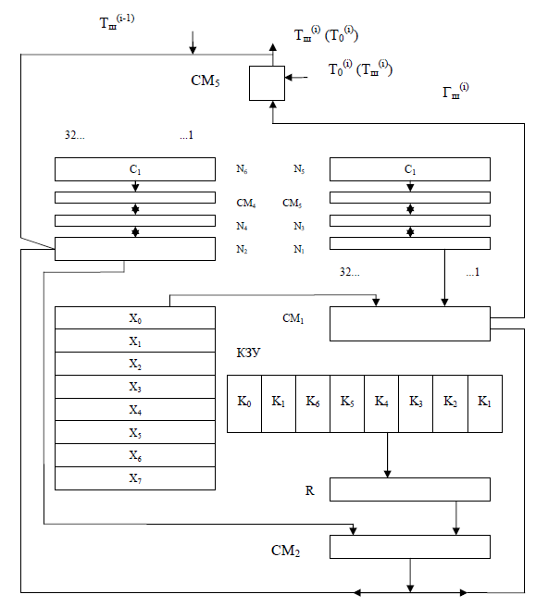
2.6 – сурет. IDEA алгоритмнің сұлбасы

+ белгісі 32–разрядты векторлардың модуль 2–нің разрядтық қосындысын білдіреді.
* таңбасы 2³² модулінің 32 разрядты векторларының қосындысын білдіреді. Екі бүтін сан $a, b (0 ≤ a, b ≤2^{32}-1)$ келесі ережеге сәйкес 2³² модулінің қосындысын білдіреді:
– $a*b = a + b$, егер $a + b < 2^{32}$,
– $a*b = a + b - 2^{32}$, егер $a + b ≥ 2^{32}$,
– R ең маңызды сандарға қарай он бір қадамға циклдік ығысу операциясы яғни,

$R(r32, r31, r30, r29, r28, r27, r26, r25, r24, r23, r22, r21, r20, …, r2, r1)==(r21, r20, …, r2, r1, r32, r31, r30, r29, r28, r27, r26, r25, r24, r23, r22)$.

Шифрланған деректердің 64 разрядты блогы $T_{ш}$ $N_{1}$ және $N_{2}$ дискілерінен келесі ретпен шығарылады: $N_{1}$ дискінің 1, 2,..., 32 биттерінен, содан кейін 1, 2, ... , 32 биттерінен. дискінің $N_{1}$, яғни

$T_{ш}=(а_{1}(32), а_{2}(32), ..., а_{32}(32), b_{1}(32), b_{2}(32), ..., b_{32}(32))$.

Қарапайым ауыстыру режиміндегі ашық деректердің қалған блоктары дәл осылай шифрланады. Қарапайым кірістіру режиміндегі шифрлау алгоритмінің криптографиялық сұлбасы 2.7 – суретте көрсетілген.
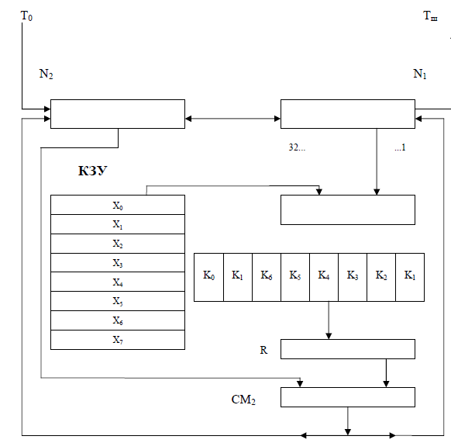

2.7 – сурет. Қарапайым кірістіру режиміндегі шифрлау алгоритмінің криптографиялық сұлбасы

Қарапайым ауыстыру режимінде шифрланған деректерді дешифрлау
Қарапайым ауыстыру режимінде шифрды шешу алгоритмін жүзеге асыратын криптографиялық схема шифрлау сияқты пішінге ие (10 – суретті қараңыз). КСҚ шифрлау үшін пайдаланылатын бірдей кілттің 256 биттері енгізіледі. Шифры шешілетін шифрланған деректер әрқайсысы 64 биттен тұратын блоктарға бөлінген. Кез келген блокқа кіру
$$T_{ш}=(а_{1}(32), а_{2}(32), ..., а_{32}(32), b_{1}(32), b_{2}(32), ..., b_{32}(32))$$
N₁ және N₂ дискілері келесідей жүзеге асырылады:
N₁ және N₂ жетектерінде a a₁(32) мәні N₁-нің бірінші разрядына, а₂(32) мәні N₁-тің екінші битіне жазылатындай етіп шығарылады, а₂(32) санының 32 разрядына жазылады;
b₁(32) мәні N₂-нің бірінші цифрына енгізіледі, т.б., b32(32) мәні N₂-нің 32 цифрына жазылады.
Шифрлау Х₀, X₁,..., X₇ дискілерін толтыру шифрлау циклдерінде КСҚ-дан келесі ретпен оқылатын айырмашылығы бар ашық деректерді шифрлау сияқты алгоритм бойынша жүзеге асырылады:

$Х_{0}, Х_{1}, Х_{2},Х_{3},Х_{4}, Х_{5},Х_{6}, Х_{7}$,
$Х_{7}, Х_{6}, Х_{5}, Х_{4}, Х_{3},Х_{2}, Х_{1}, Х_{0}$,
$Х_{7}, Х_{6}, Х_{5}, Х_{4}, Х_{3},Х_{2}, Х_{1}, Х_{0}$,
X₇, X₆, X₅, X₄, X₃, X₂, X₁, X₀,

Қарапайым ауыстыру режиміндегі шифрды шешу алгоритмін келесі (2.18) формула түрінде жазуға болады:

$a(32-j)=(a(32-j+1)*Xj-1)KR+b(32-j+1)$,
$$b\left(32-j\right)=a\left(32-j+1\right)$$ | (2.18)

$j = 1÷8$ кезінде;

$a(32-j)=(a(32-j+1)*X_{(32-j) (mod 8)})KR+b(32-j+1)$,
$$b(32-j)=a(32-j+1)$$
$j = 9÷31$ кезінде;

$a(0)=a(1)$, $b(0)=(a(1)*X_{0})KR+b(1)$

$j=32$ кезінде.
$N_{1}$және $N_{2}$ жетектерін толтырудың 32 циклінен кейін алынған ашық деректер блогын құрайды

$$T_{0}=(а_{0}(32), а_{0}(32), ..., а_{0}(32), b_{0}(32), b_{0}(32), ..., b_{0}(32))$$

шифрланған деректер блогына сәйкес келеді.
$T_{0}$ блогының $a_{1}(0)$ мәні $N_{1}$бірінші разрядының мазмұнына, $a_{2}(0)$ мәні $N_{1}$ екінші разрядының мазмұнына сәйкес келеді және т.б., $a_{32}(0)$ мәні 32 $N_{1}$ разрядының мазмұнына сәйкес келеді.
Дәл осылай b₁(0) мәні N₂ бірінші разрядының мазмұнына, b₂(0) мәні N₂ екінші разрядының мазмұнына және т.б. мәніне сәйкес келеді. N₂ 32 битінің мазмұны b₃₂(0) сәйкес келеді. Шифрланған деректердің қалған блоктары дәл осылай кері шифрланады.
Келесіде 64 разрядты T₀ блогын қарапайым ауыстыру режиміндегі шифрлау алгоритмі А деп белгіленеді, яғни

$A(T_{0}) = T_{ш}$.

Тиісінше, шифрды шешу процесі $A^{-1}$ деп белгіленеді және шифрланған блок үшін $T_{ш}$ кері түрлендіру орындалады:

$A^{-1}(T_{ш})$=$T_{0}$.

Бұл шифрланған мәтінге $A^{-1}$ алгоритмін қолдану бастапқы ашық мәтінді қайтарады дегенді білдіреді.

Қолданылған әдебиеттер тізімі
1. Гольдвассер С., Беллар М. Достижения в криптологии / Гольдвассер С. – М.: Триумф, 2016. – 513 с.
2. Шнайер, Брюс. Криптографическая методы защиты информации, 26-я ежегодная международная конференция по криптологии, Санта-Барбара, Калифорния, США, 20–24 августа 2022 г.
3. Фергюсон Н., Шнайер Б., Коно Т. Криптографическая инженерия: принципы проектирования и практическое применение. / Фергюсон Н. – М.: Пресс, 2022. – 416 с.

